Приложение № 1
к документации об аукционе на право
заключения договора купли-продажи
лесных насаждений

Предмет аукциона № 2

Начальная цена предмета аукциона: 85 159 руб. 57 коп.
Кадастровый номер: 21:09:000000:207
Вурнарское лесничество
Вурнарское участковое лесничество

Номер лесного квартала |  | Номер лесотакса-ционного выдела-делянки | Площадь лесосеки, га | Хозяйство, преобла-дающая порода | Породы | Объем, куб. метров
 |  |  |  |  |  | Деловая |  |  |  | Дрова | Хворост-неликвид | Итого
 |  |  |  |  |  | Круп-ная | Сред-  няя | Мел-  кая | Итого | Дрова | Хворост-неликвид
12 |  | 30 | 1,9 | м/л | береза | 62 | 34 |  | 96 | 77 | 24 | 197
 |  |  |  |  | вяз |  |  |  |  | 9 |  | 9
 |  |  |  |  | дуб | 4 | 18 | 1 | 23 | 20 | 6 | 49
 |  |  |  |  | ель | 2 | 2 | 1 | 5 | 3 |  | 8
 |  |  |  |  | липа | 7 | 44 | 5 | 56 | 111 | 37 | 204
 |  |  |  |  | осина | 2 |  |  | 2 | 13 | 3 | 18
 |  |  |  |  | итого | 77 | 98 | 7 | 182 | 233 | 70 | 485

ПЛАН ЛЕСНОГО УЧАСТКА
Местоположение: Чувашская Республика, Вурнарское лесничество, Вурнарское участковое лесничество, квартал 12

Вид разрешенного использования: заготовка древесины

Схема
расположения лесных насаждений
Местоположение лесных насаждений:
Чувашская Республика, Вурнарский муниципальный округ, Вурнарское лесничество, Вурнарское участковое лесничество, квартал 12, выдел 30, лесосека № 2, делянка № 2.
Масштаб: 1:10000 Площадь: 1,9 га
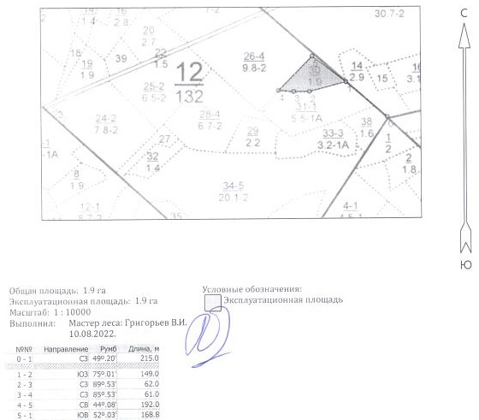

Таксационное описание лесных насаждений,
выставляемых на аукцион на право заключения
договора купли-продажи лесных насаждений
Наименование  участкового лесничества | №  кв. | №  выд. | Площадь,  га | Состав  насаждения | Возраст | Бони-  тет | Общий  запас вырубаемой древесины,  куб.м.
Вурнарское | 12 | 30 | 1,9 | 4Б4Лп2Д+Ос+В+Е | 80 | 1 | 485

Характеристика лесных насаждений
га

Общая площадь - всего | в том числе
Общая площадь - всего | лесные земли |  |  |  |  | нелесные земли
Общая площадь - всего | покрытые лесной растительностью - всего | в том числе покрытые лесными культурами | лесные питомники, плантации | непокрытые лесной растительностью | итого | дороги | просеки | боло-та | дру-гие | ито-го
1,9 | 1,9 |  |  |  | 1,9

Целевое назначение лесов | Номер квартала (выдела) | Преобладающая порода | Площадь, га/  запас вырубаемой древесины, куб. м | в том числе по группам возраста древостоя, га / куб. м
 |  |  |  | молодняки | средневозрастные | приспевающие | спелые и перестойные
Вурнарское участковое лесничество
Эксплуатационные леса | 12/30 | Береза | 1,9/485 |  |  |  | 1,9/485

